标题：越都硬盘消磁机 YD-XCJ01 型磁性存储介质信息清除机消磁销毁设备 消磁速度快 适用保密局政府部队

越都YD-XCJ01磁性存储介质消磁机是一款大腔口（Super）消磁机，能够快速彻底销毁大体积磁性存储介质上信息的设备,销毁介质包括服务器硬盘（不用拆除支架）、大体积磁带和磁卡、软盘等，该设备通过国家保密局和军队信息安全产品的鉴定，通过USB端口与计算机连接，实现对消磁过程的计算机管理，可以将本机手动的消磁日志导入计算机，也可将通过计算机管理系统的消磁记录导出备份，同时将消磁结果用不干胶打印贴在销毁的硬盘上便于管理。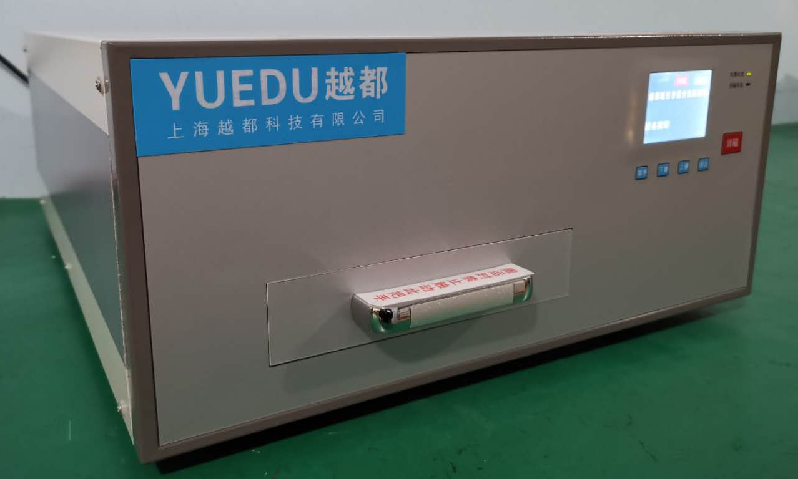
型号：YD-XCJ01
产品性能指标
性能子项 指标值
介质类型 台式机硬盘、带托架服务器硬盘、笔记硬盘、软盘、大型磁带、磁卡。
腔口尺寸 278x160.3x35.8mm
磁场强度 有效区域最低点场强高于10000(GS)
消磁时间 25秒
消磁日志管理 消磁过程有详细消磁日志记录，并可查询消磁记录，通过管理软件将本机消磁日志导入计算机便于管理，打印。
计算机管理 能够实现计算机对消磁过程的全面管理，通过授权身份登录管理界面进行记录消磁操作员、监消员、介质类型、销毁时间、所属部门、消磁电压、消磁场强、消磁结果等。
监控手段（场强监控仪） 有
监控手段（电压监控仪） 有
增压补偿装置 有
封闭磁场 设备消磁线圈四周，包括腔口处都设置有双层磁屏蔽，防止磁场泄露。具备磁场泄漏防护，磁场屏蔽。（权威机购磁场检测报告）
电压波动 保证市电在不同季节、时间段出现电压波动情况下启动增压补偿，确保销毁工作保证完成。
电压要求 220V±20%；50Hz/60HZ
功 率 200W
重 量 28kg
设备体积 550×450×200(mm)

产品功能特点

安全性及稳定性
稳定消磁超宽输入电压范围，无需任何辅助装置即可满足办公用电环境，工作电压220VAC±20%。
电压监控仪在消磁过程中监控消磁电压，判断是否达到消磁所需的电压要求，如果电压不达标，有可能导致消磁不完全，在此情况下，设备将显示“电压不足”报警。
场强监控仪监控消磁产生的磁场强度是否达到国家保密局规定的标准，如果不达标，设备将显示“场强不足”报警。
电压监控仪与电压监控仪组成双保险，可有效保证设备销毁工作的安全性。

自动放电保护
越都消磁机设置了强制自动放电功能，在消磁机出现故障需要维修时，确保设备储能器件中的电量得到释放，确保维修人员的安全。每完成一次消磁过程后将自动启动放电，确保设备储能器件中的电量得到释放。

封闭磁场,不会对人体及周围造成磁污染

消磁机操作界面友好，操作简单
- 3寸彩色液晶屏显示，中文操作系统，各种状态和数据一目了然。

计算机管理软件（通过USB接口可轻松实现计算机对设备的管理）

